111年10月17日餐點照片
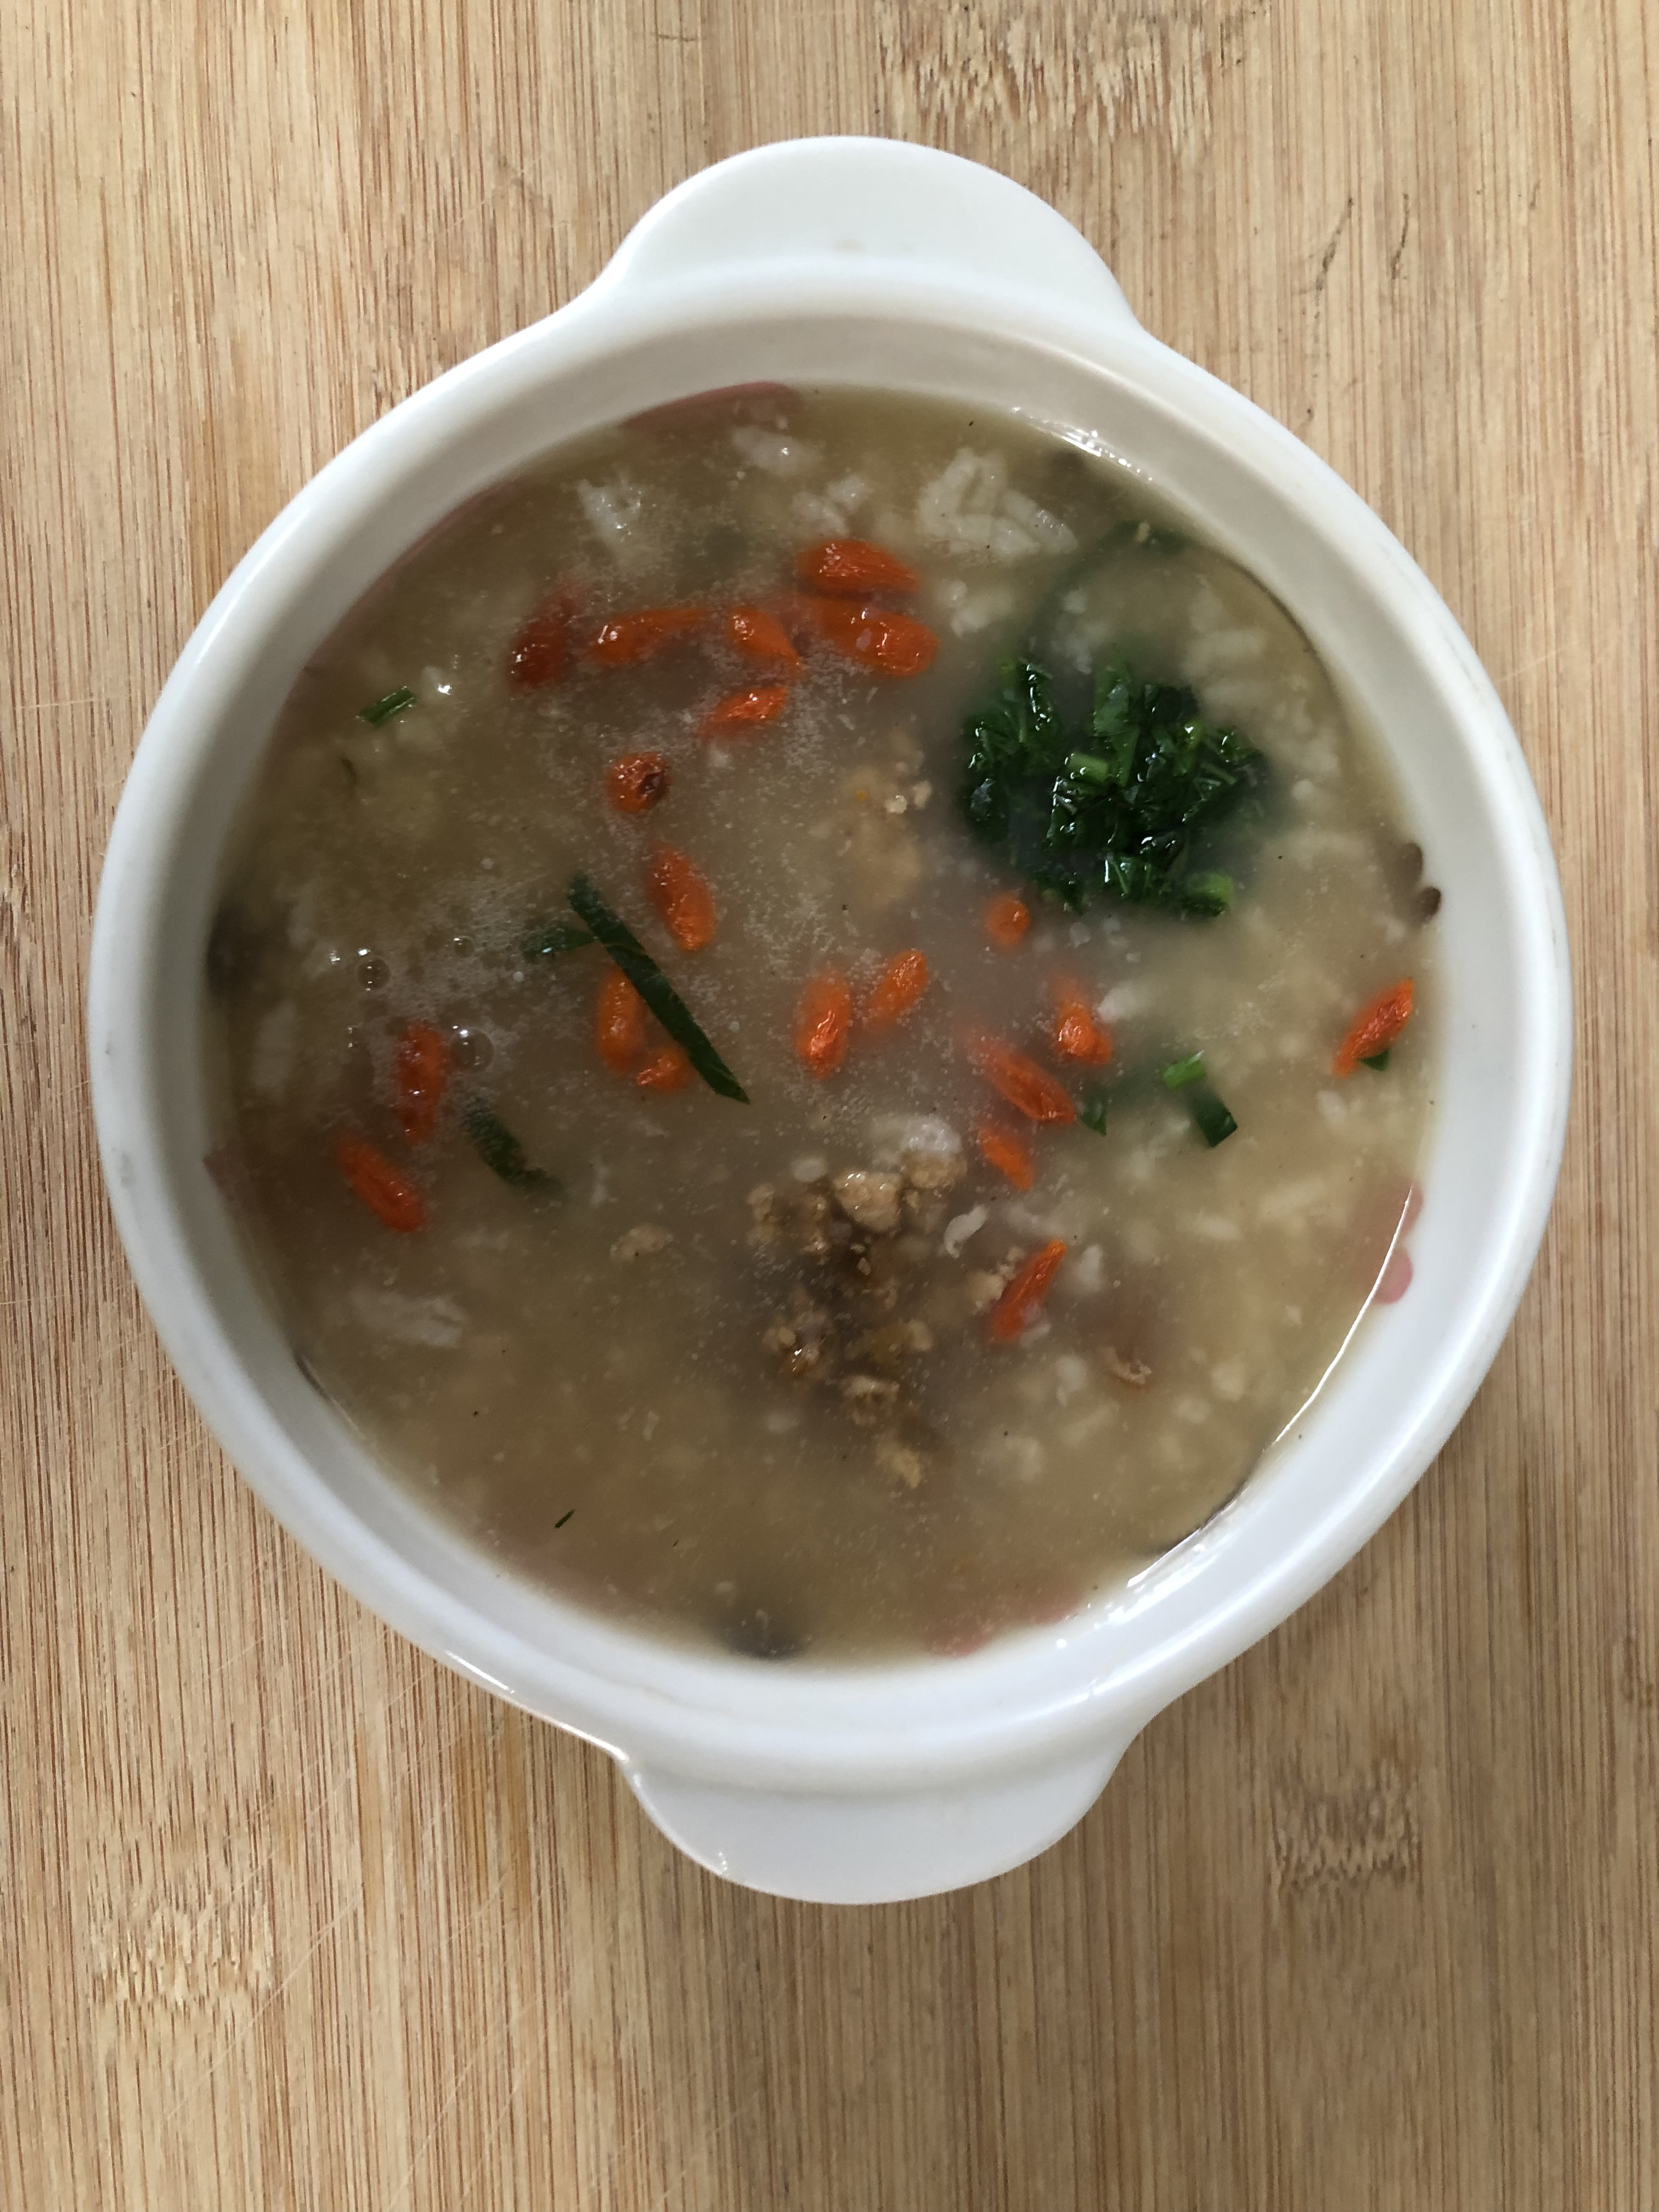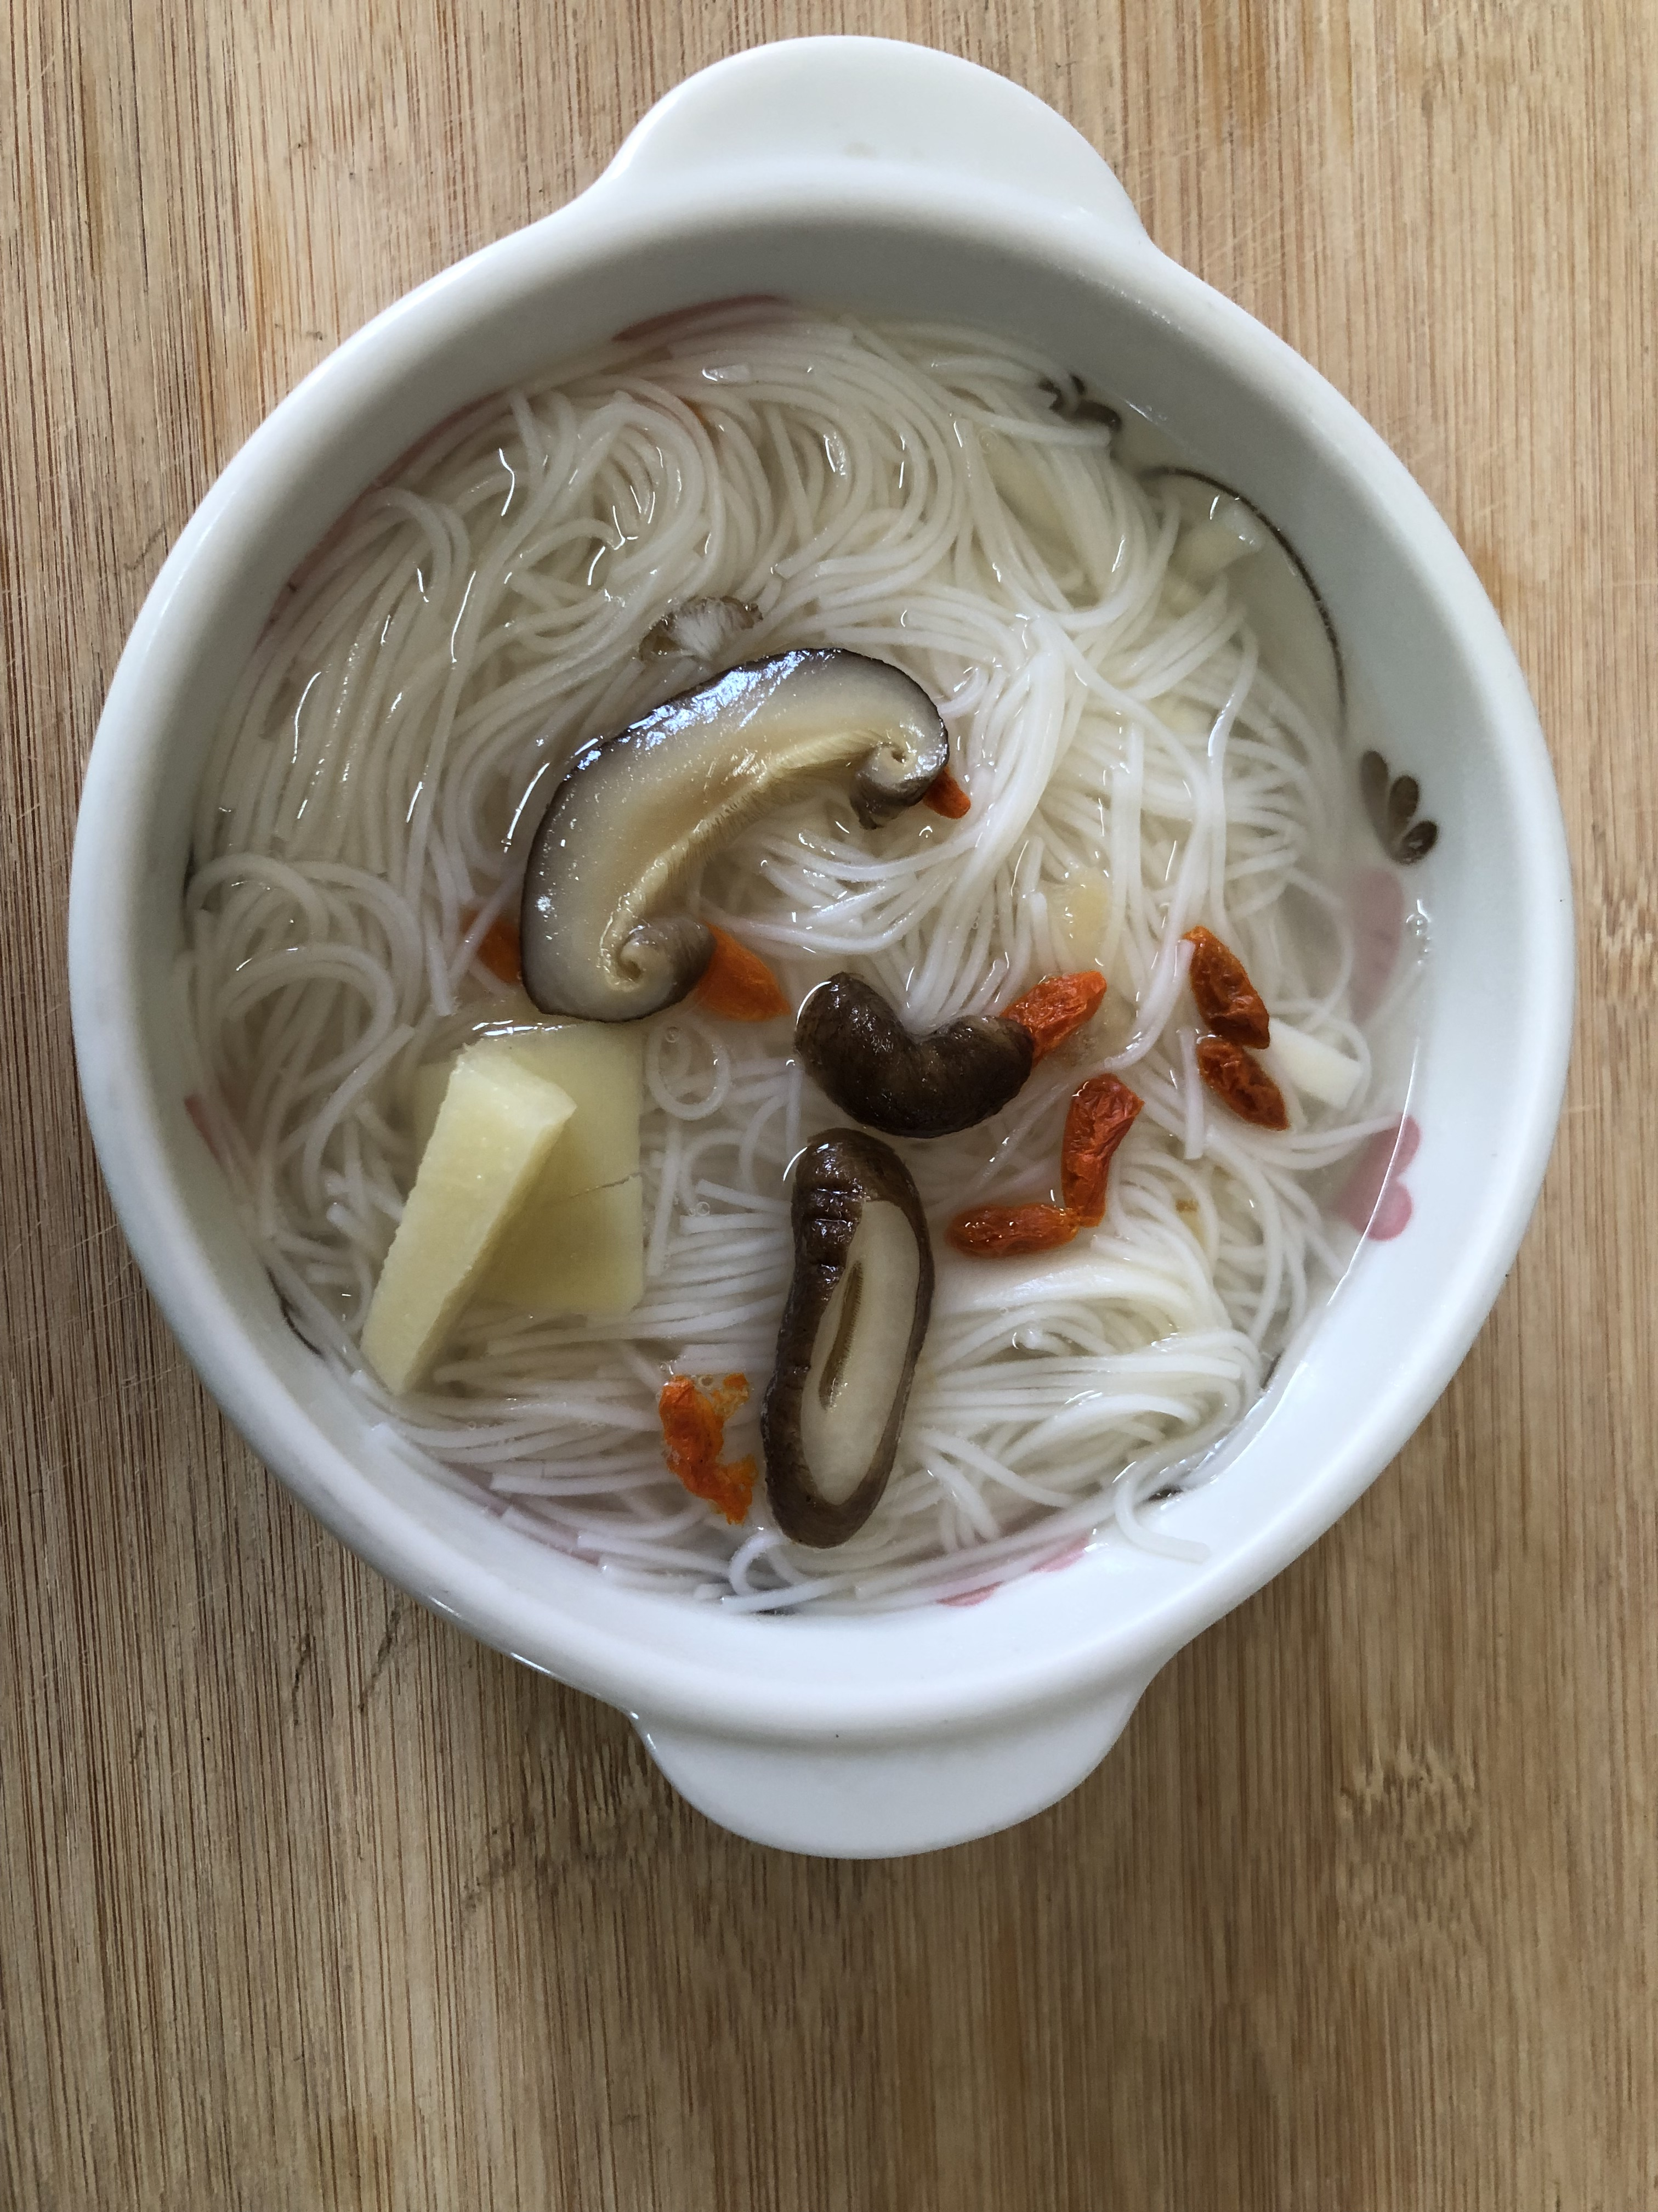
早餐(養生粥) 下午點心(當歸麵線)
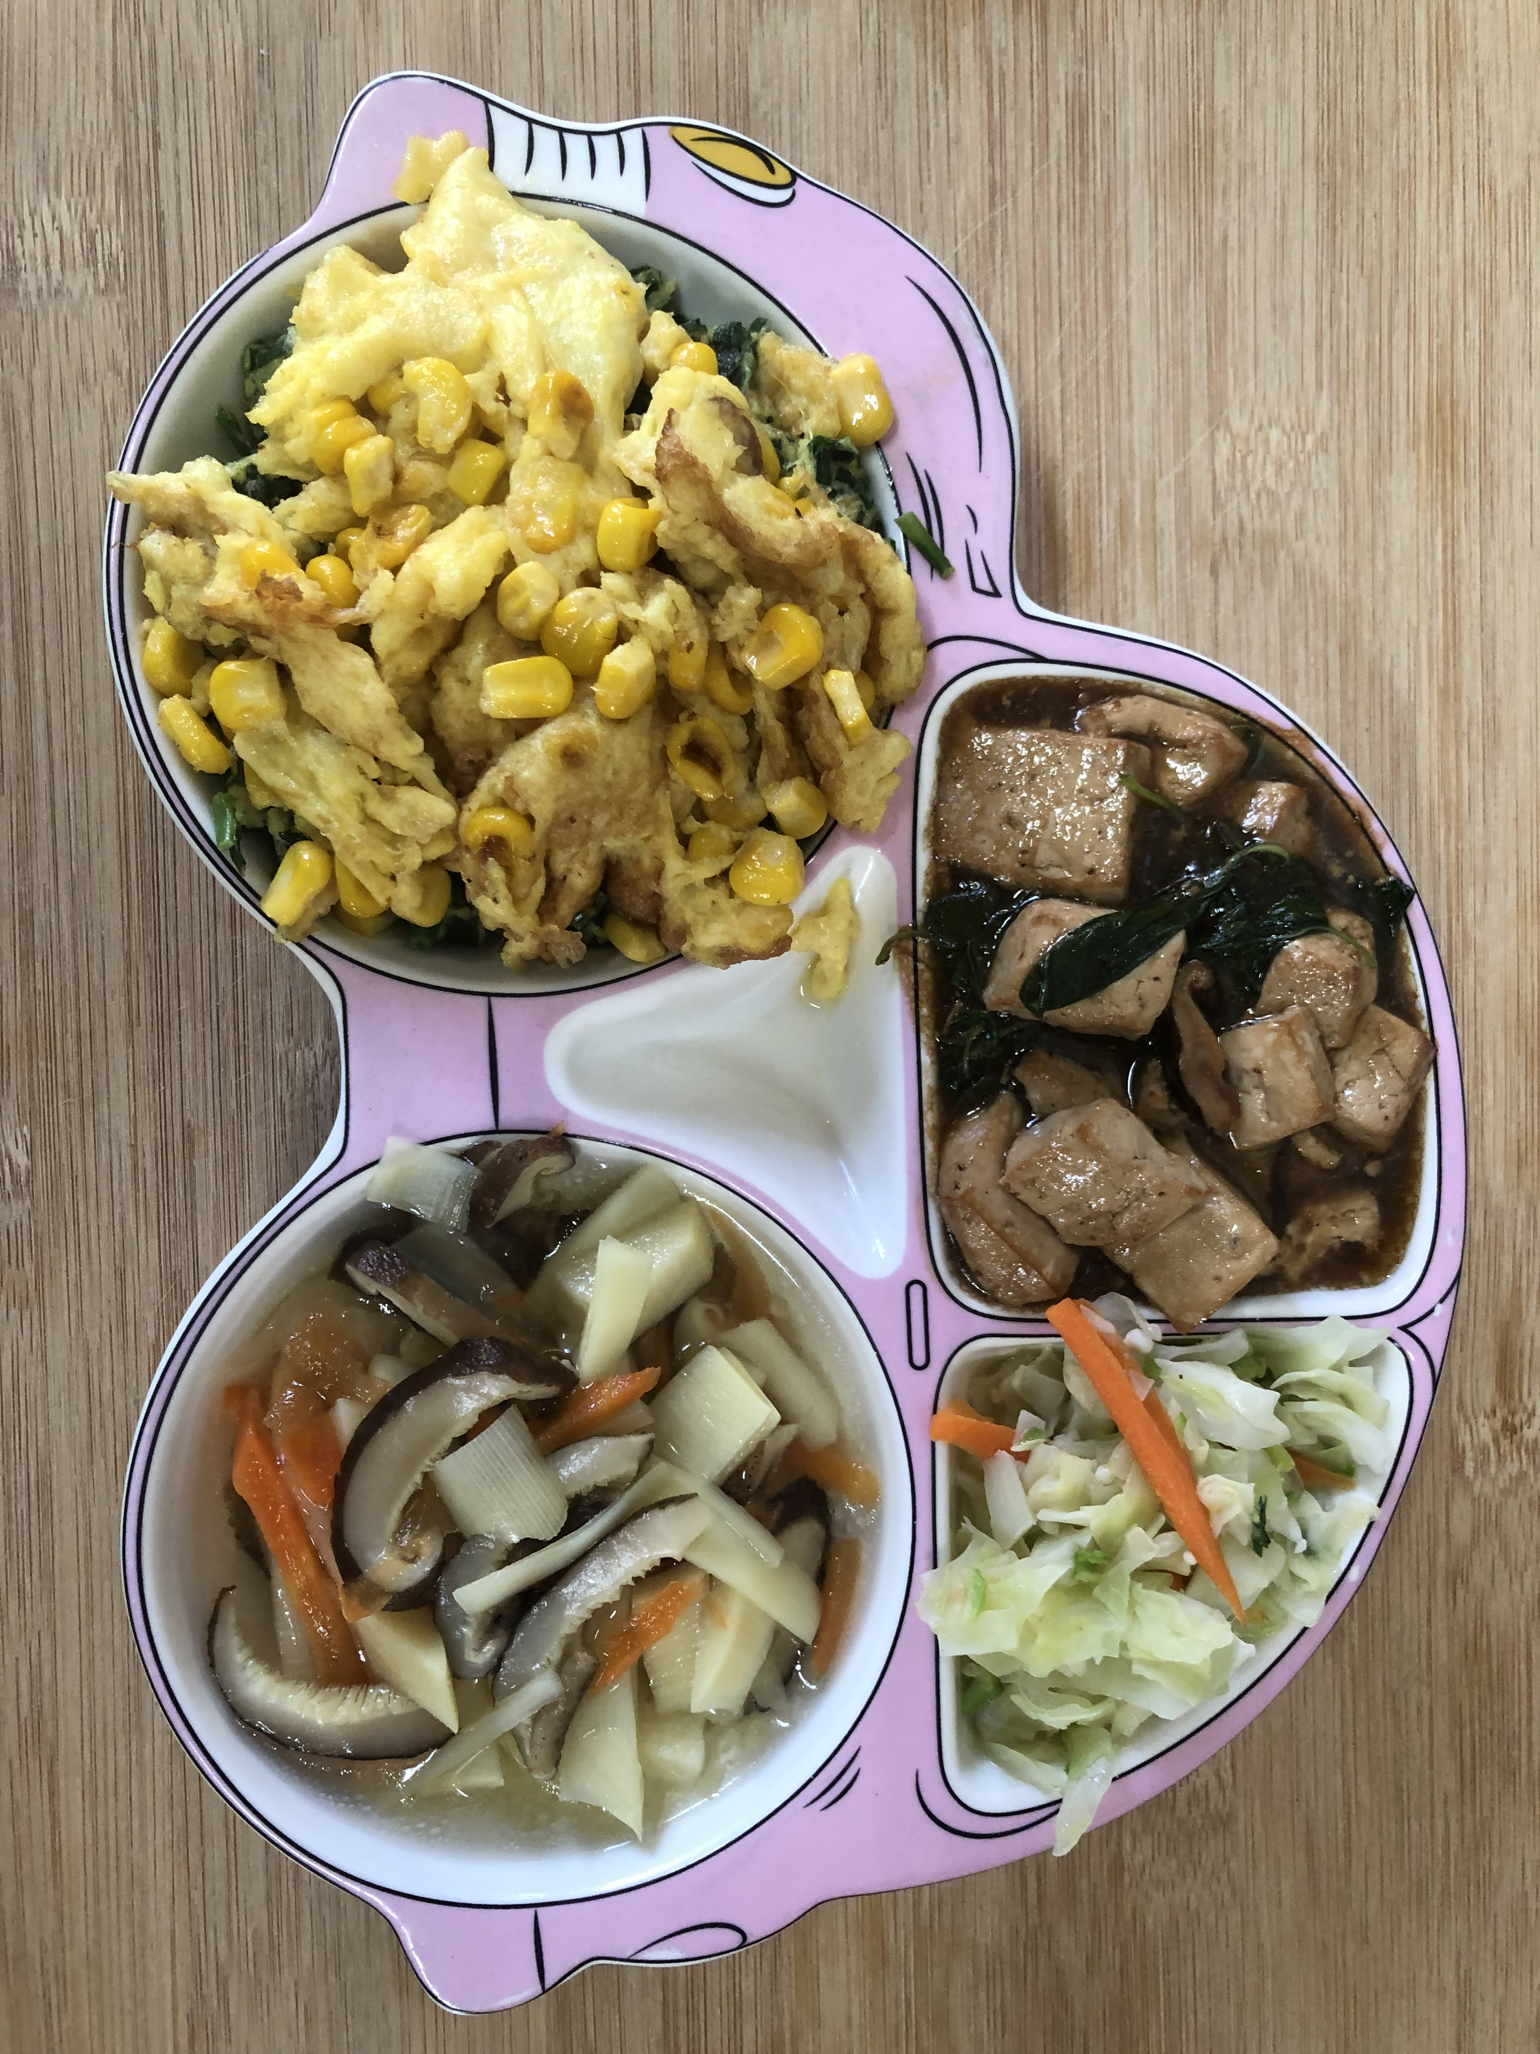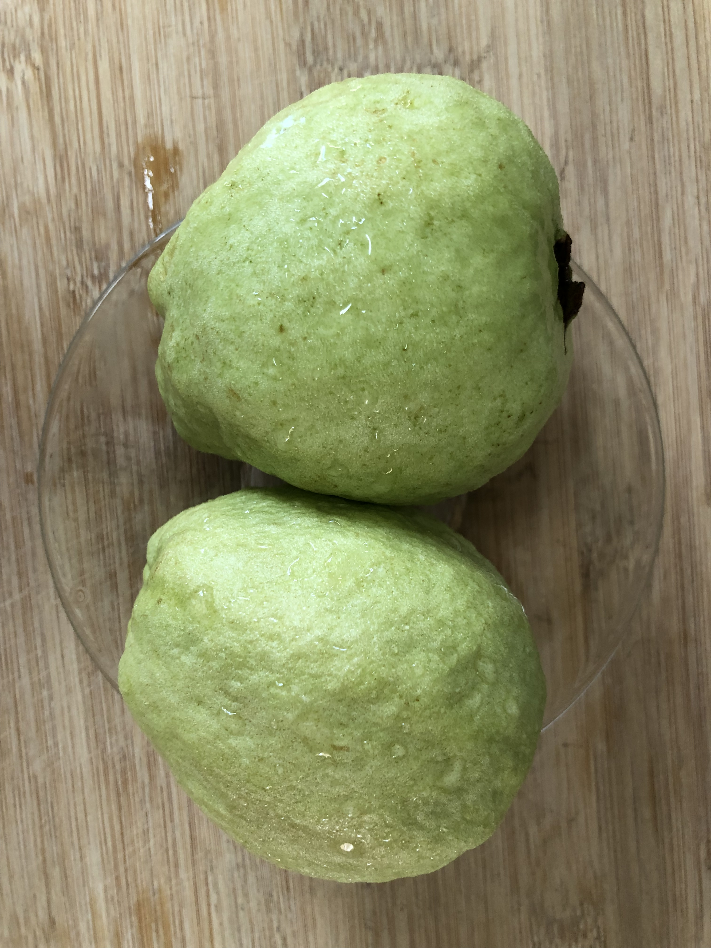
午餐(玉米炒蛋、醬燒豆腐煲、炒青菜、三絲湯、水果)

